Беседа Эйнштейна и Рабиндраната Тагора
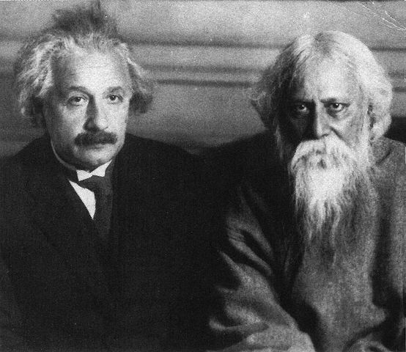
Эйнштейн: Вы верите в бога, изолированного от мира?
Тагор: Не изолированного. Неисчерпаемая личность человека постигает Вселенную. Ничего непостижимого для человеческой личности быть не может. Это доказывает, что истина Вселенной является человеческой истиной.
Чтобы пояснить свою мысль, я воспользуюсь одним научным фактом. Материя состоит из протонов и электронов, между которыми ничего нет, но материя может казаться сплошной, без связей в пространстве, объединяющих отдельные электроны и протоны. Точно так же человечество состоит из индивидуумов, но между ними существует взаимосвязь человеческих отношений, придающих человеческому обществу единство живого организма. Вселенная в целом так же связана с нами, как и индивидуум. Это – Вселенная человека.
Высказанную идею я проследил в искусстве, литературе и религиозном сознании человека.
Эйнштейн: Существуют две различные концепции относительно природы Вселенной:
1) мир как единое целое, зависящее от человека;
2) мир как реальность, не зависящая от человеческого разума.
Тагор: Когда наша Вселенная находится в гармонии с вечным человеком, мы постигаем ее как истину и ощущаем ее как прекрасное.
Эйнштейн: Но это – чисто человеческая концепция Вселенной.
Тагор: Другой концепции не может быть. Этот мир – мир человека. Научные представления о нем – представления ученого. Поэтому мир отдельно от нас не существует. Наш мир относителен, его реальность зависит от нашего сознания. Существует некий стандарт разумного и прекрасного, придающий этому миру достоверность – стандарт Вечного Человека, чьи ощущения совпадают с нашими ощущениями.
Эйнштейн: Ваш Вечный Человек – это воплощение сущности человека.
Тагор: Да, вечной сущности. Мы должны познавать ее посредством своих эмоций и деятельности. Мы познаем Высшего Человека, не обладающего свойственной нам ограниченностью. Наука занимается рассмотрением того, что не ограничено отдельной личностью, она является внеличным человеческим миром истин. Религия постигает эти истины и устанавливает их связь с нашими более глубокими потребностями; наше индивидуальное осознание истины приобретает общую значимость. Религия наделяет истины ценностью, и мы постигаем истину, ощущая свою гармонию с ней.
Эйнштейн: Но это значит, что истина или прекрасное не являются независимыми от человека.
Тагор: Не являются.
Эйнштейн: Если бы людей вдруг не стало, то Аполлон Бельведерский перестал бы быть прекрасным?
Тагор: Да!
Эйнштейн: Я согласен с подобной концепцией прекрасного, но не могу согласиться с концепцией истины.
Тагор: Почему? Ведь истина познается человеком.
Эйнштейн: Я не могу доказать правильность моей концепции, но это – моя религия.
Тагор: Прекрасное заключено в идеале совершенной гармонии, которая воплощена в универсальном человеке; истина есть совершенное постижение универсального разума. Мы, индивидуумы, приближаемся к истине, совершая мелкие и крупные ошибки, накапливая опыт, просвещая свой разум, ибо каким же еще образом мы познаем истину?
Эйнштейн: Я не могу доказать, что научную истину следует считать истиной, справедливой независимо от человечества, но в этом я твердо убежден. Теорема Пифагора в геометрии устанавливает нечто приблизительно верное, независимо от существования человека. Во всяком случае, если есть реальность, не зависящая от человека, то должна быть истина, отвечающая этой реальности, и отрицание первой влечет за собой отрицание последней.
Тагор: Истина, воплощенная в Универсальном Человеке, по существу должна быть человеческой, ибо в противном случае все, что мы, индивидуумы, могли бы познать, никогда нельзя было бы назвать истиной, по крайней мере научной истиной, к которой мы можем приближаться с помощью логических процессов, иначе говоря, посредством органа мышления, который является человеческим органом. Согласно индийской философии, существует Брахма, абсолютная истина, которую нельзя постичь разумом отдельного индивидуума или описать словами. Она познается лишь путем полного погружения индивидуума в бесконечность. Такая истина не может принадлежать науке. Природа же той истины, о которой мы говорим, носит внешний характер, т.е. она представляет собой то, что представляется истинным человеческому разуму, и поэтому эта истина – человеческая. Ее можно назвать Майей, или иллюзией.
Эйнштейн: В соответствии с Вашей концепцией, которая, может быть, является концепцией индийской философии, мы имеем дело с иллюзией не отдельной личности, а всего человечества в целом.
Тагор: В науке мы подчиняемся дисциплине, отбрасываем все ограничения, налагаемые нашим личным разумом, и таким образом приходим к постижению истины, воплощенной в разуме Универсального Человека.
Эйнштейн: Зависит ли истина от нашего сознания? В этом состоит проблема.
Тагор: То, что мы называем истиной, заключается в рациональной гармонии между субъективным и объективным аспектом реальности, каждый из которых принадлежит Универсальному Человеку.
Эйнштейн: Даже в нашей повседневной жизни мы вынуждены приписывать используемым нами предметам реальность, не зависящую от человека. Мы делаем это для того, чтобы разумным образом установить взаимосвязь между данными наших органов чувств. Например, этот стол останется на своем месте даже в том случае, если в доме никого не будет.
Тагор: Да, стол будет недоступен индивидуальному, но не универсальному разуму. Стол, который воспринимаю я, может быть воспринят разумом того же рода, что и мой.
Эйнштейн: Нашу естественную точку зрения относительно существования истины, не зависящей от человека, нельзя ни объяснить, ни доказать, но в нее верят все, даже первобытные люди. Мы приписываем истине сверхчеловеческую объективность. Эта реальность, не зависящая от нашего существования, нашего опыта, нашего разума, необходима нам, хотя мы и не можем сказать, что она означает.
Тагор: Наука доказала, что стол как твердое тело – это одна лишь видимость и, следовательно, то, что человеческий разум воспринимает как стол, не существовало, если бы не было человеческого разума. В то же время следует признать и то, что элементарная физическая реальность стола представляет собой не что иное, как множество отдельных вращающихся центров электрических сил и, следовательно, также принадлежит человеческому разуму.
В процессе постижения истины происходит извечный конфликт между универсальным человеческим разумом и ограниченным разумом отдельного индивидуума. Непрекращающийся процесс постижения идет в нашей науке, философии, в нашей этике. Во всяком случае, если бы и была какая-нибудь абсолютная истина, не зависящая от человека, то для нас она была бы абсолютно не существующей.
Нетрудно представить себе разум, для которого последовательность событий развивается не в пространстве, а только во времени, подобно последовательности нот в музыке. Для такого разума концепция реальности будет сродни музыкальной реальности, для которой геометрия Пифагора лишена всякого смысла. Существует реальность бумаги, бесконечно далекая от реальности литературы. Для разума моли, поедающей бумагу, литература абсолютно не существует, но для разума человека литература как истина имеет большую ценность, чем сама бумага. Точно так же, если существует какая-нибудь истина, не находящаяся в рациональном или чувственном отношении к человеческому разуму, она будет оставаться ничем до тех пор, пока мы будем существами с разумом человека.
Эйнштейн: В таком случае я более религиозен, чем вы.
Тагор: Моя религия заключается в познании Вечного Человека, Универсального человеческого духа, в моем собственном существе. Она была темой моих гиббертовских лекций, которые я назвал "Религия человека".
Беседа состоялась 14 июля 1930 г. на даче Эйнштейна

